# 实验一 Html5语义化标签

# 实验任务1 创建三级列表

1. 考核知识点

列表的嵌套

1. 练习目标

* 掌握列表嵌套的方法。
* 熟练地使用列表的嵌套制作多级列表。

1. 需求分析

在使用列表时，列表项中有可能包含若干子列表项，要想在列表项中定义子列表项就需要将列表进行嵌套。为了让初学者熟悉列表嵌套的方法，本实验任务通过无序列表和有序列表进行嵌套，实现一个三级列表效果。

1. 实验任务分析
2. 效果如图1-1所示。

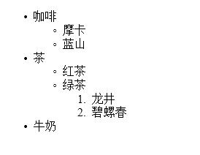

图1-1 列表的嵌套效果

（2）具体实现步骤如下：

1. 定义无序列表<ul>。
2. 在无序列表<ul>的子列表项<li>中嵌套有序列表。

（3） 在谷歌浏览器中预览，效果如图1-2所示。

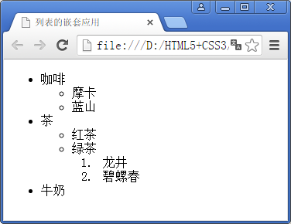

图1-2 列表的嵌套

注意：

1、<li>与</li>之间相当于一个容器，可以容纳所有的元素。

2、<ul></ul>和<ol></ol>中只能嵌套<li></li>，直接在<ul></ul>或<ol></ol>标记中输入文字的做法是不被允许的。

1. 实验任务实现

请编写完整的html5代码，完成上述功能。

新建HTML文件，具体代码如下：

*<!DOCTYPE* html*>  
<*html lang="zh"*>  
<*head*>  
 <*title*>*Title*</*title*>  
 <*meta http-equiv="Content-Type" content="text/html; charset=UTF-8"*>  
</*head*>  
<*body*>  
 <*ul*>  
 <*li*>*咖啡  
 *<*ul*>  
 <*li*>*摩卡*</*li*>  
 <*li*>*蓝山*</*li*>  
 </*ul*>  
 </*li*>  
 <*li*>*茶  
 *<*ul*>  
 <*li*>*红茶*</*li*>  
 <*li*>*绿茶  
 *<*ul*>  
 <*li*>*龙井*</*li*>  
 <*li*>*碧螺春*</*li*>  
 </*ul*>  
 </*li*>  
 </*ul*>  
 </*li*>  
 <*li*>*牛奶*</*li*>  
 </*ul*>  
</*body*>  
</*html*>*

## 实验任务2 header元素的使用

1. 考核知识点

header元素

1. 练习目标

* 掌握header元素的使用方法。

1. 需求分析

在浏览一些网页时，网页的头部一般会存放Logo，或者是对网页宗旨性的描述语句。这些内容都可以通过header元素来定义，本实验任务通过header元素的使用，来实现相关效果。

1. 实验任务分析
2. 效果如图1-3所示。

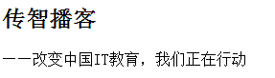

图1-3 header元素的应用效果

（2）具体实现步骤如下：

1. 在页面主体<body>中添加header元素。
2. <h2>标记用于定义标题。
3. <p>标记用于定义描述语句。
   1. 效果图，在谷歌浏览器中预览，效果如图1-4所示。

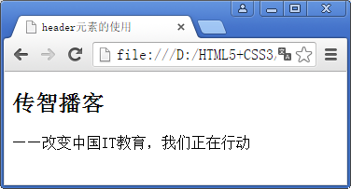

图1-4 header元素的应用效果

5.实验任务实现

新建HTML文件，具体代码如下：

*<!DOCTYPE* html*>  
<*html lang="zh"*>  
<*head*>  
 <*title*>*Title*</*title*>  
 <*meta http-equiv="Content-Type" content="text/html; charset=UTF-8"*>  
</*head*>  
<*body*>  
 <*h2*>*传智播客*</*h2*>  
 <*p*>*——改变中国，我们在行动*</*p*>  
</*body*>  
</*html*>*

## 实验任务3 语义化标签

1. 考核知识点

语义化标签

1. 练习目标

* 掌握语义化标签的使用方式

1. 需求分析

制作完成一个英语角的网站首页设计，综合运用<head>、<nav>、<section>等标签。

1. 实验任务分析
2. 效果如图1-5所示。

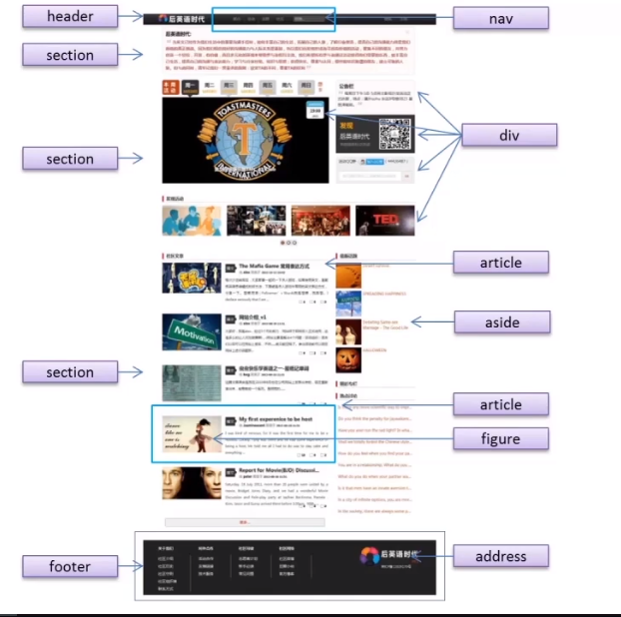

图1-5 语义化标签

5. 实验任务实现

新建HTML页面，代码如下：

*<!DOCTYPE* html*>  
<*html*>  
<*head*>  
 <*title*>*这是网页标题*</*title*>  
 <*meta http-equiv="Content-Type" content="text/html; charset=UTF-8"*>  
 <*link rel="stylesheet" href="./css/main.css"*/>  
</*head*>  
<*body class="demo-page"*>  
 <*header class="demo-header"*>  
 <*div class="demo-nav-title"*>*这是一个网页*</*div*>  
 <*nav class="demo-nav-group"*>  
 <*a href="#"*>*导航1*</*a*>  
 <*a href="#"*>*导航2*</*a*>  
 <*a href="#"*>*导航3*</*a*>  
 </*nav*>  
 </*header*>  
  
 <*div class="demo-body"*>  
 <*div class="demo-body-header"*>  
 <*div class="demo-header-section"*>  
 <*section*>  
 <*h1*>*Lorem ipsumdolor sit amet*</*h1*>  
 <*p*>* Lorem ipsumdolor sit amet,consectetur*<*br*>* adipiscing elit,sed do eiusmod tempor*<*br*>* incididunt ut labore et dolore*<*br*>* magna aliqua  
 *</*p*>  
 </*section*>  
 </*div*>  
 <*div class="demo-body-div-group"*>* <!--DONE-->  
 *<*div*><*img src="images/java.jpg"*></*div*>  
 <*div*><*img src="images/java.jpg"*></*div*>  
 <*div*><*img src="images/java.jpg"*></*div*>  
 </*div*>  
 </*div*>  
 <*div class="demo-body-content"*>  
 <*div class="demo-body-content-section"*>  
 <*section*>  
 <*div class="demo-body-content-section-left"*>  
 <*article*>  
 <*a href="#" style="float:left"*><*img src="#" alt=""*/></*a*>  
 <*h3*>*Lorem ipsumdolor sit amet*</*h3*>  
 <*p*>* Lorem ipsumdolor sit amet,consectetur  
 adipiscing elit,sed do eiusmod tempor  
 incididunt ut labore et dolore  
 magna aliqua  
 *</*p*>  
 </*article*>  
 <*article*>  
 <*a href="#" style="float:left"*><*img src="#" alt=""*/></*a*>  
 <*h3*>*Lorem ipsumdolor sit amet*</*h3*>  
 <*p*>* Lorem ipsumdolor sit amet,consectetur  
 adipiscing elit,sed do eiusmod tempor  
 incididunt ut labore et dolore  
 magna aliqua  
 *</*p*>  
 </*article*>  
 <*article*>  
 <*a href="#" style="float:left"*><*img src="#" alt=""*/></*a*>  
 <*h3*>*Lorem ipsumdolor sit amet*</*h3*>  
 <*p*>* Lorem ipsumdolor sit amet,consectetur  
 adipiscing elit,sed do eiusmod tempor  
 incididunt ut labore et dolore  
 magna aliqua  
 *</*p*>  
 </*article*>  
 </*div*>  
 <*div class="demo-body-content-section-right"*>  
 <*aside*>* Lorem ipsumdolor sit amet,consectetur  
 adipiscing elit  
 *</*aside*>  
 <*aside*>* Lorem ipsumdolor sit amet,consectetur  
 adipiscing elit  
 *</*aside*>  
 <*aside*>* Lorem ipsumdolor sit amet,consectetur  
 adipiscing elit  
 *</*aside*>  
 <*aside*>* Lorem ipsumdolor sit amet,consectetur  
 adipiscing elit  
 *</*aside*>  
 </*div*>  
 </*section*>  
 </*div*>  
 </*div*>  
 </*div*>  
  
 <*footer class="demo-footer"*>  
 <*div class="demo-footer-content"*>  
 <*div class="demo-foot-dl-group"*>  
 <*dl*>  
 <*dd*>*参考链接*</*dd*>  
 <*dd*>*关于我们*</*dd*>  
 <*dd*>*意见反馈*</*dd*>  
 <*dd*>*友情链接*</*dd*>  
 </*dl*>  
 </*div*>  
 <*div class="demo-foot-dl-group"*>  
 <*dl*>  
 <*dd*>*另一组参考链接*</*dd*>  
 <*dd*>*关于我们*</*dd*>  
 <*dd*>*意见反馈*</*dd*>  
 <*dd*>*友情链接*</*dd*>  
 </*dl*>  
 </*div*>  
 <*div class="demo-foot-dl-group"*>  
 <*dl*>  
 <*dd*>*又一组参考链接*</*dd*>  
 <*dd*>*关于我们*</*dd*>  
 <*dd*>*意见反馈*</*dd*>  
 <*dd*>*友情链接*</*dd*>  
 </*dl*>  
 </*div*>  
  
 <*div class="demo-footer-address"*>  
 <*address*>* &gt; 银河星系*<*br*>* &gt; 太阳系*<*br*>* &gt; 地球村*<*br*>* &gt; 大吃货国*<*br*>  
 </*address*>  
 </*div*>  
 </*div*>  
 </*footer*>  
</*body*>  
</*html*>*

效果截图如下：（彩色打印）

